每週一詩 蘇穎睿
詩篇第二篇：國運與信仰
- 外邦為甚麼爭鬧？萬民為甚麼謀算虛妄的事？
- 世上的君王一齊起來，臣宰一同商議，要敵擋耶和華並他的受膏者，
- 說：“我們要掙開他們的捆綁，脫去他們的繩索。”
- 那坐在天上的必發笑；主必嗤笑他們。
- 那時，他要在怒中責備他們，在烈怒中驚嚇他們，
- 說：“我已經立我的君在錫安我的聖山上了。”
- 受膏者說，我要傳聖旨：耶和華曾對我說：“你是我的兒子，我今日生你。
- 你求我，我就將列國賜你為基業，將地極賜你為田產。
- 你必用鐵杖打破他們，你必將他們如同窰匠的瓦器摔碎。”
- 現在，你們君王應當省悟；你們世上的審判官該受管教！
- 當存畏懼侍奉耶和華，又當存戰兢而快樂。
- 當以嘴親子，恐怕他發怒，你們便在道中滅亡，因為他的怒氣快要發作。凡投靠他的，都是有福的。

楔子
- 這一首詩篇被稱為「彌賽亞詩篇」(Messianic Psalm)，詩篇裏所提到的君王，不但是指大衛，更是指著耶穌而言，所以在使徒行傳四：25-26有云「你曾藉著聖靈，託你僕人祖宗大衛的口，說：「外邦為什麼爭鬧？萬民為什麼謀算虛妄的事？世上的君王一齊起來，臣宰也聚集，要敵擋主，並主的受膏者（或作基督）。」對路加來說，詩篇第二篇是預言基督耶穌受害，是一篇彌賽亞詩篇。
- 而另一方面，這詩篇也提到一個非常貼切的主題來，如果我們說詩篇第一篇是指個人之抉擇，究竟我們要行義人之路，抑或惡人之路？詩篇第二篇是指集體或國家的抉擇，究竟我們要對敵神，抑或順從神？目睹今天的世界，不少政府政策漠視神的道德標準，偏行己路，詩篇第二篇的信息是對今日的社會當頭棒喝。
- 一般人都以為這是大衛的詩篇，主要原因是使徒行傳四：25指明這是大衛的詩，論到這詩的背景，大抵是君王加冕時所誦的詩；不過，詩中所提到的不但是指以色列君王，更是預表到那位彌賽亞主耶穌，正因如此，這詩屢被新約作者所引用。

- 世界君王VS. 萬王之王(v.1-3)
- 詩篇一開始就用了一個很強烈的字「為什麼」(why)來質問一個很基本的問題：為什麼列國和萬民選擇與神作對？這是至愚蠢至無理的一個選擇。詩人不禁問道：「為什麼？」我們今日同樣也問這個問題：「為什麼那些微不足道之人竟然愚拙到與神對抗？為什麼他們竟會如此狂妄？」
- 看看他們有何大計。他們「爭鬧」「謀算」「一齊起來」「一同商議」去敵擋耶和華和祂的受膏者。
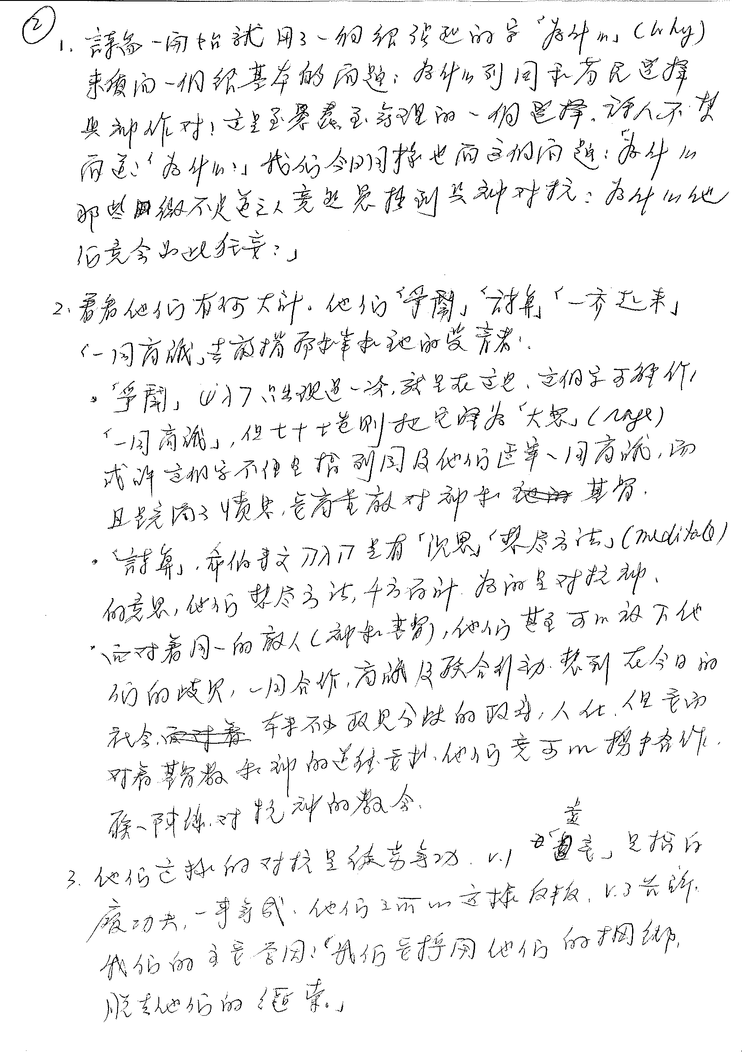
- 「爭鬧」 只出現過一次，就是在這兒，這個字可解作「一同商議」，但七十士卷則把它譯為「大怒」(rage)，或許這個字不但是指列國及他們臣宰一同商議，而且是充滿了憤怒，要商量敵對神和基督。
- 「謀算」，希伯來文 是有「沉思」「想盡方法」(meditate) 的意思，他們想盡方法，千方百計，為的是對抗神。
- 面對著同一的敵人（神和基督），他們甚至可以放下他們的歧見，一同合作，商議及聯合行動，想到在今日的社會，本來不少政見分歧的政府、人士，但要面對基督教和神的道德要求，他們竟可以攜手合作，聯一陣線，對抗神的教會。
- 他們這樣的對抗是徒勞無功，v.1「虛妄」是指白廢功夫，一事無成，他們之所以這樣反叛，v.3告訴我們的主要原因：「我們要掙開他們的捆綁，脫去他們的繩索。」
他們以為神的管治，神的誡命是「捆綁」，是「繩索」，沒有「自由」，沒有「人權」，這也正是現代人的一個至大的問題，他們不要神的君權，他們要掙脫所有他們以為是枷鎖，享往那種「想做就去做」的自由放任。
- 但這一切行動，謀算都證明是虛空、無意義、澈底失敗的。

- 神的嗤笑(v.4-6)
- 「坐在天上的主」剛與「在地上的君王」成了一強烈的對比，憑我們在地上的有限去對抗在天上無限的神，的而且確是一件極令人難解之愚蠢行為。所以，那坐在天上的主必嗤笑他們，嗤笑他們的狂妄自大，嗤笑他們的愚拙行徑。
- 神不但是嗤笑他們，v.5「那時，祂要在怒中責備他們，在烈恕中驚嚇他們。」
- 那時─指有一天，也即是神容忍他們的極限，到了那時，神要在怒中責備他們。
- 讓所謂「怒中責備」「烈怒中驚嚇」都是有「末世意味」(eschatological tone)，是指神要執行救贖與審判，不再容忍這些反叛之民。
- 在神的救贖計劃中，「審判」和「拯救」是相輔的，v.5是神的審判，祂要在怒中責備，v.6是拯救，祂要立祂的王在錫安祂的聖山上。「祂的王」，從近處看，是指大衛和他的子孫，因為這詩是王加冕時所誦唱的。從遠處看，這王就是耶穌基督，在錫安山上受死，救贖了我們。（參看希伯來書一：2-3）

- 神的聖旨(v.7-9)
- 首先，我們要了解這首詩是君王加冕時誦唱的，到了v.7，王要宣佈，宣佈的內容就就是v.7-9；這宣佈可說為王的憲章(The Charter of Kingship)。然而，我們已說過，這不但是君王加冕的詩，更是一首彌賽亞的詩。那個王不但是指大衛和大衛的後裔，更是指向耶穌，所以，這聖旨也是耶穌為王的憲章。
- 在這聖旨中，耶和華見證說：「這是我的兒子，我今日生你。」若從加冕詩的角度看，大衛及其後裔是神指定為王的，詩篇八十九：26把王與兒子混為一談，為以色列王也即是為神的兒子；而「我今日生你」是指「今日加冕為王」。若從彌賽亞詩來看，這是耶和華為耶穌作見證，見證耶穌就是神的兒子。在耶穌受洗時，及耶穌登山變像時，神從天上有聲音說：「這是我的愛子。」新約作者引用此經文乃是要說明耶穌就是那位彌賽亞了。而「我今日生你」是指耶穌的復活，就如保羅在羅馬書一：4說：「按聖善的靈說：因從死裏復活，以大能顯明是神的兒子。」
- 神給這受膏者什麼應許呢？v.8「我就將列國賜你為基業，將地極賜你為田產。」以色列的歷史中從沒有出現過這一幅圖畫；很明顯的，這不是對以色列王說的，乃是對耶穌─那受膏者說的。當耶穌復活後，祂就賜給我們一個大使命，把福音傳至地極，這是祂給我們的權柄。
- 神不但賜給基督列國和地極為祂的基業，還把萬國的權柄賜給祂。「你必用鐵杖打破他們，你必將他們如同窰匠的瓦器摔破。」(v.9)啟示錄曾三度引用這經文來形容那得勝的基督。（二：27；十二：5；十九：15）
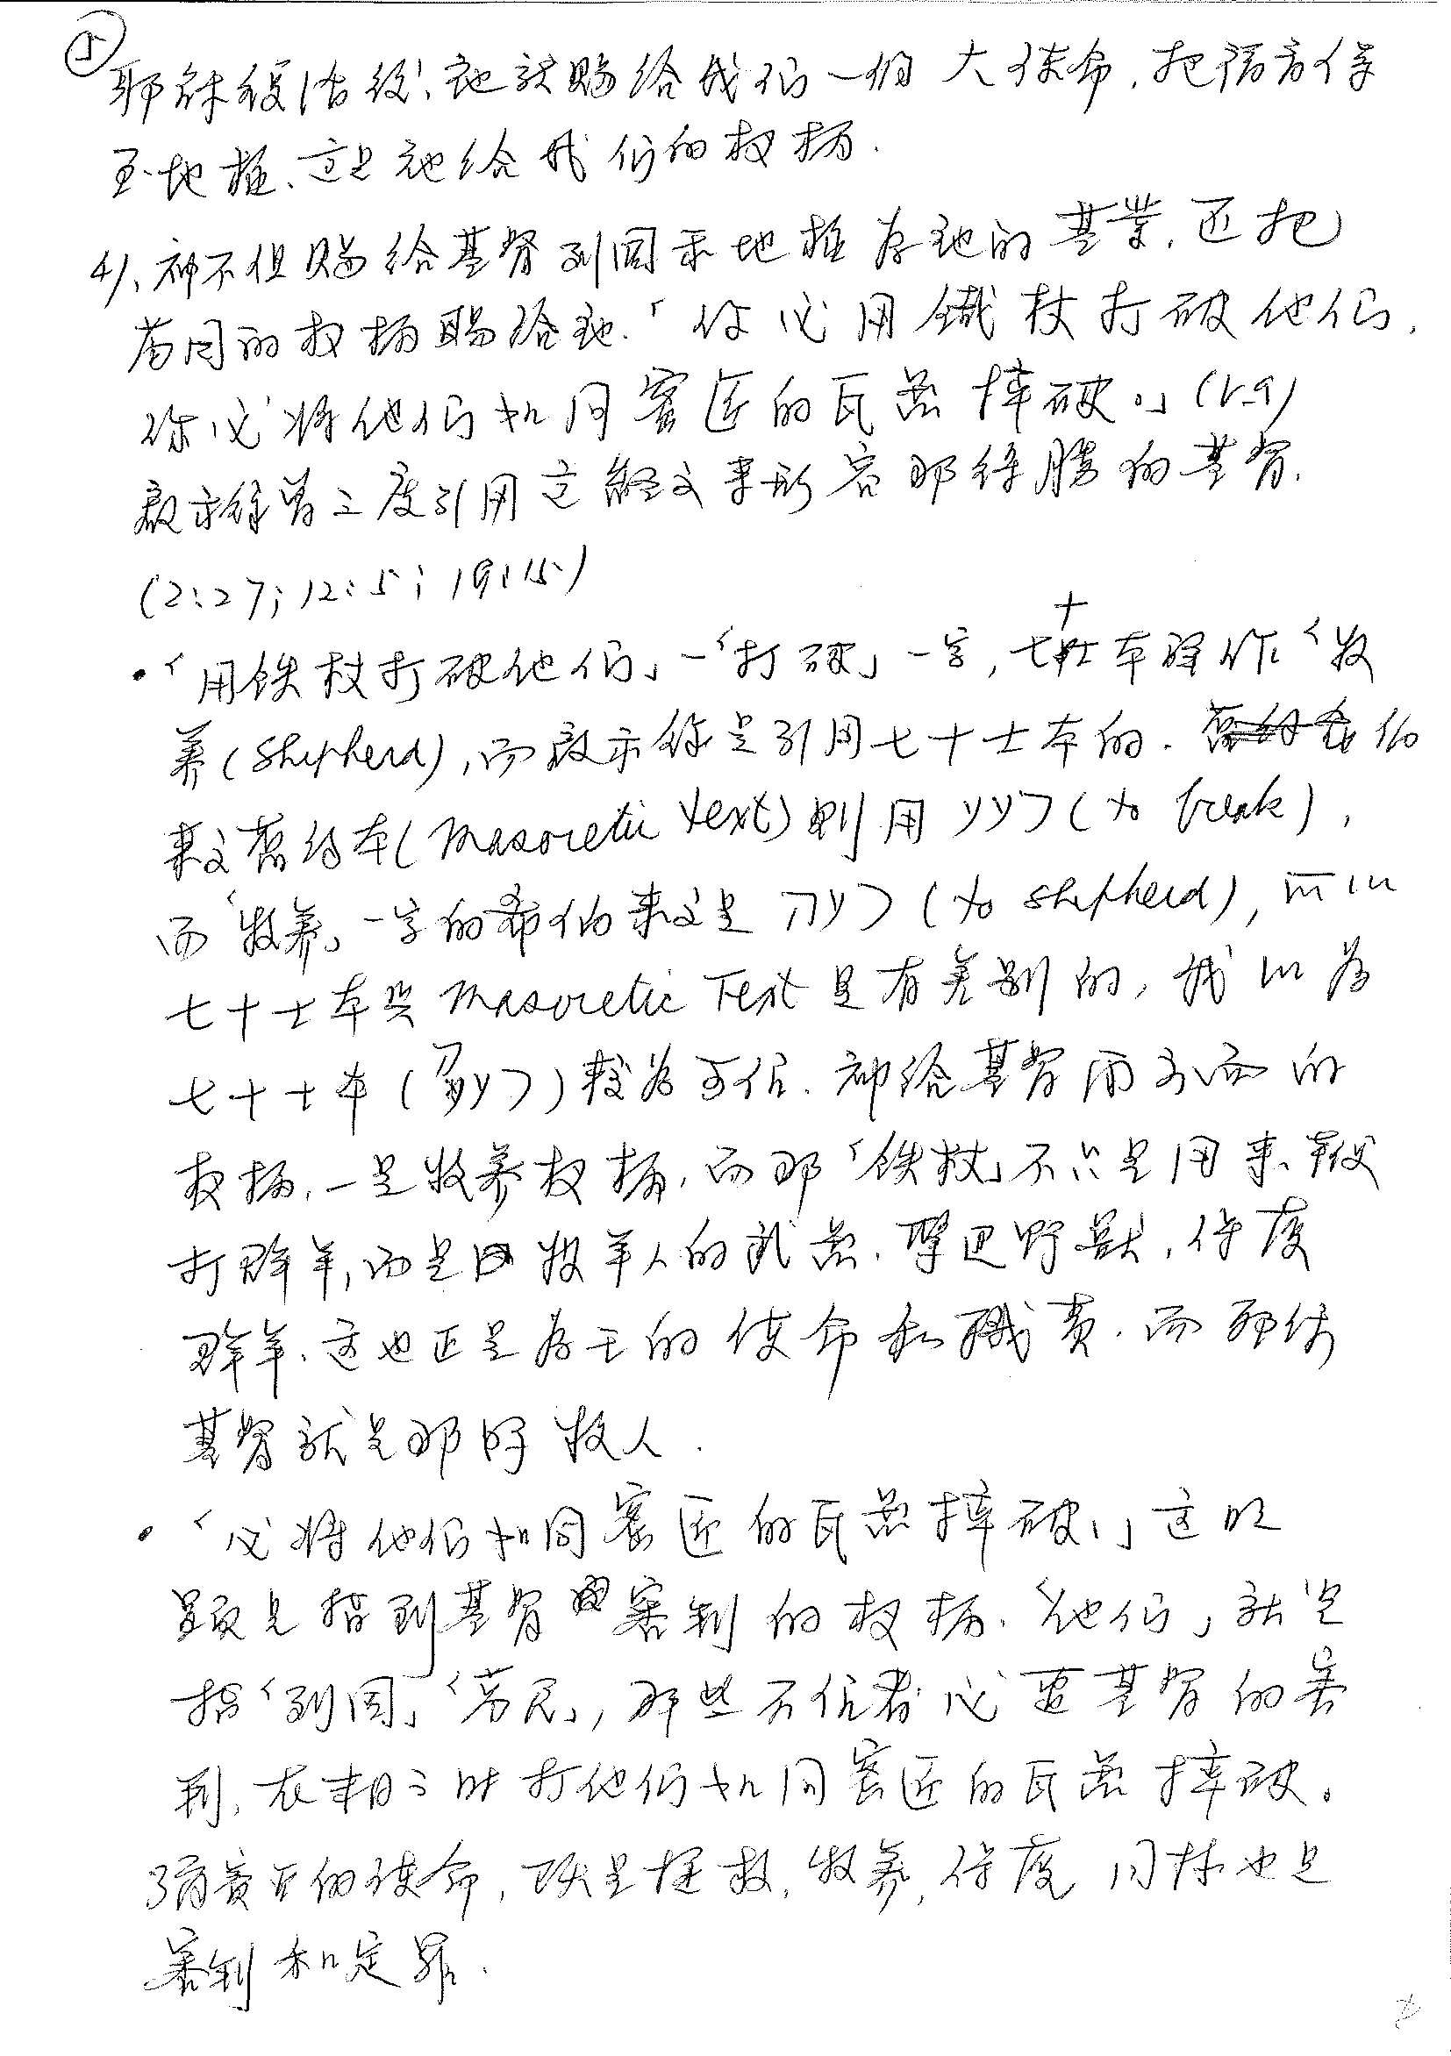
- 「用鐵杖打破他們」─「打破」一字，七十士本譯作「牧養」(Shepherd)，而啟示錄是引用七十士本的。希伯來文舊約本(Masoretic Text) 則用 (to break)，而「牧養」一字的希伯來文是
(to Shepherd)，所以七十士本與Masoretic Text是有差別的，我以為七十士本（ ）較為可信。神給基督兩方面的權柄，一是牧養權柄，而那「鐵杖」不只是用來鞭打群羊，而是牧羊人的武器，擊退野獸，保護群羊，這也正是為王的使命和職責，而耶穌基督就是那好牧人。
- 「必將他們如同窰匠的瓦器摔破。」這明顯是指到基督審判的權柄。「他們」就是指「列國」「萬民」，那些不信者必遭基督的審判，在末日之時打他們如同窰匠的瓦器摔破。彌賽亞的使命，既是拯救、牧養、保護，同樣也是審判和定罪。

- 神的呼召(v.10-12)
- 神仍是一個充滿憐憫，恩惠和慈愛的神，而對著這一群反叛的列國與萬民，神最後並不是給他們一個嚴厲的通碟，而是一個溫柔的邀請。
- 你們君王應當省悟
- 你們世上的審判官該受管教
- 當存敬畏事奉耶和華
- 當存戰兢而快樂
- 當以嘴親子，死怕祂發怒
- 凡投靠祂的，都是有福的
- 趁著神還未施行審判，趁著還是拯救的時候，地上的君王、領袖、審判官就要省悟；省悟是聰明一些，不要這麼愚拙，與神對抗，要接受這勸告，快快悔改，接受神的管教，降服在神的君權下。
- 跟著在v.11-12作者一連用了四個字去呼籲人歸降和敬畏神。
- 存敬畏的心事奉神─敬畏神即是「當祂有到」，敬重和跟隨祂。
- 存戰兢而快樂─「快樂」一字gil可譯作「活」 to live，即是戰戰兢兢的活著，存敬畏的心，好好的活著。
- 以嘴親子─「子」一字是一個錯誤的翻譯，bar一字在亞蘭文是「兒子」(son)，但在希伯來文是解作pure，所以這一句是「誠心的去親嘴」，親嘴是近東「敬重」的表現，意思是真心的，誠心的敬重我們的主。(pay true homage)
- 最後，詩篇第二篇重複了詩篇第一篇的主題：凡投靠祂的，都是有福的。個人如是，邦國也是如是。

- 默想
- 我們心底裏是否真正敬畏我們的主，我們的神？
- 我們的掌權者，又是否企圖去敵擋神和祂的受膏者，我們有沒有為我們的國家及社會禱告，叫列國不致這樣愚蠢，與神為敵？

